Отчет по лабораторной работе №14

Программирование в командном процессоре ОС UNIX. Расширенное программирование

Разанацуа Сара Естэлл

Содержание

# 1 Цель работы

* Цель данной лабораторной работы - изучить основы программирования в оболочке ОС UNIX, научиться писать более сложные командные файлы с использованием логических управляющих конструкций и циклов.

# 2 Задание

1. Написать командный файл, реализующий упрощённый механизм семафоров. Командный файл должен в течение некоторого времени t1 дожидаться освобождения ресурса, выдавая об этом сообщение, а дождавшись его освобождения, использовать его в течение некоторого времени t2<>t1, также выдавая информацию о том, что ресурс используется соответствующим командным файлом (процессом). Запустить командный файл в одном виртуальном терминале в фоновом режиме, перенаправив его вывод в другой (> /dev/tty#, где # — номер терминала куда перенаправляется вывод), в котором также запущен этот файл, но не фоновом, а в привилегированном режиме. Доработать программу так, чтобы имелась возможность взаимодействия трёх и более процессов.
2. Реализовать команду man с помощью командного файла. Изучите содержимое каталога /usr/share/man/man1. В нем находятся архивы текстовых файлов, содержащих справку по большинству установленных в системе программ и команд. Каждый архив можно открыть командой less сразу же просмотрев содержимое справки. Командный файл должен получать в виде аргумента командной строки название команды и в виде результата выдавать справку об этой команде или сообщение об отсутствии справки, если соответствующего файла нет в каталоге man1.
3. Используя встроенную переменную $RANDOM, напишите командный файл, генерирующий случайную последовательность букв латинского алфавита. Учтите, что $RANDOM выдаёт псевдослучайные числа в диапазоне от 0 до 32767.

# 3 Выполнение лабораторной работы

* Создаю командный файл для первой программы, пишу ее, проверяю ее работу (рис. fig. 1).

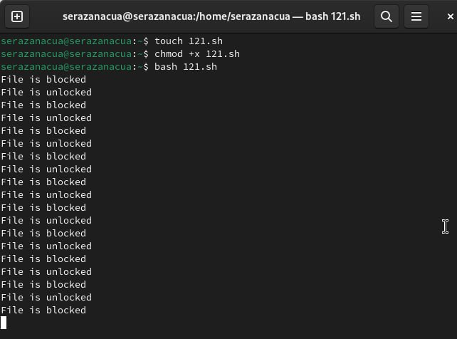

Рис. 1: Создание и исполнение файла

* Командный файл, реализующий упрощённый механизм семафоров. Командный файл должен в течение некоторого времени t1 дожидаться освобождения ресурса, выдавая об этом сообщение, а дождавшись его освобождения, использовать его в течение некоторого времени t2<>t1, также выдавая информацию о том, что ресурс используется соответствующим командным файлом (процессом). Запустить командный файл в одном виртуальном терминале в фоновом режиме, перенаправив его вывод в другой (> /dev/tty#, где # — номер терминала куда перенаправляется вывод), в котором также запущен этот файл, но не фоновом, а в привилегированном режиме. Доработать программу так, чтобы имелась возможность взаимодействия трёх и более процессов (рис. fig. 2).

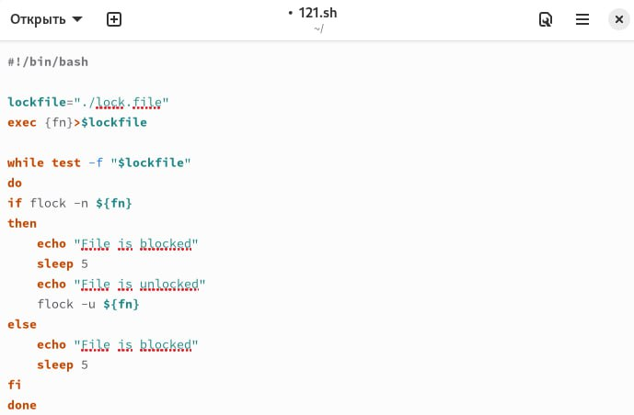

Рис. 2: Код программы

* Чтобы реализовать команду man с помощью командного файла, изучаю содержимое каталога /usr/share/man/man1. В нем находятся архивы текстовых файлов, содержащих справку по большинству установленных в системе программ и команд. Каждый архив можно открыть командой less сразу же просмотрев содержимое справки (рис. fig. 3).

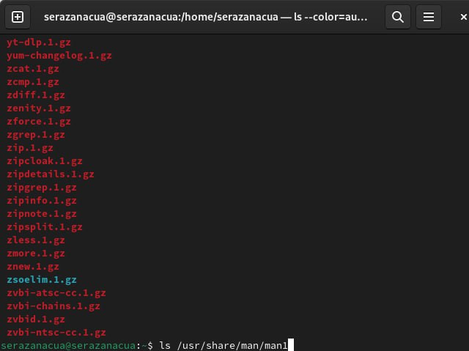

Рис. 3: Изучение содержимого папки

* Командный файл должен получать в виде аргумента командной строки название команды и в виде результата выдавать справку об этой команде или сообщение об отсутствии справки, если соответствующего файла нет в каталоге man1 (рис. fig. 4).

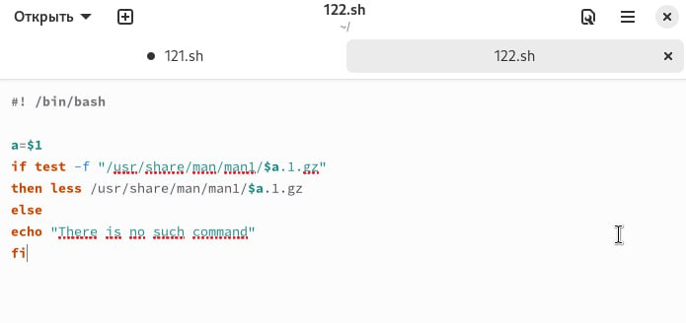

Рис. 4: Код программы

* Командный файл работает так же, как и команда man, открывает справку по указанной утилите (рис. fig. 5).

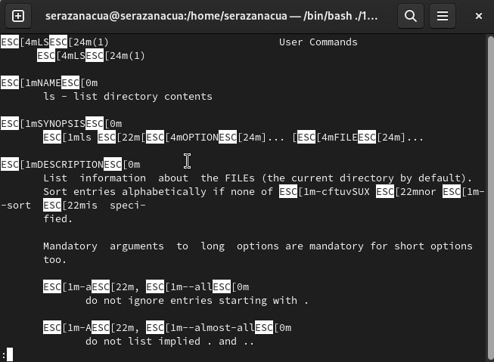

Рис. 5: Результат работы программы

* Создаю файл для кода третьей программы, пишу программу и проверяю ее работу (рис. fig. 6).

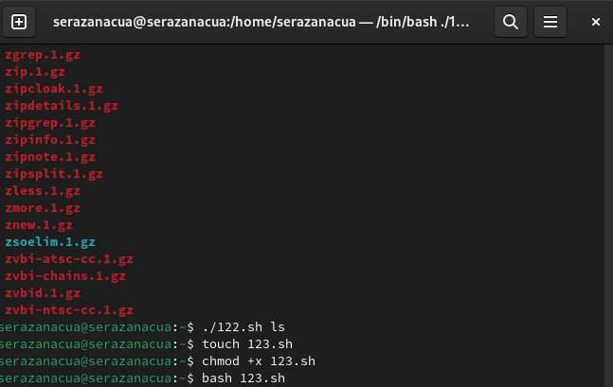

Рис. 6: Создание и исполнение файла

* Используя встроенную переменную $RANDOM, пишу командный файл, генерирующий случайную последовательность букв латинского алфавита. Т.к. $RANDOM выдаёт псевдослучайные числа в диапазоне от 0 до 32767, ввожу ограничения так, чтобы была генерация чисел от 1 до 26 (рис. fig. 7).

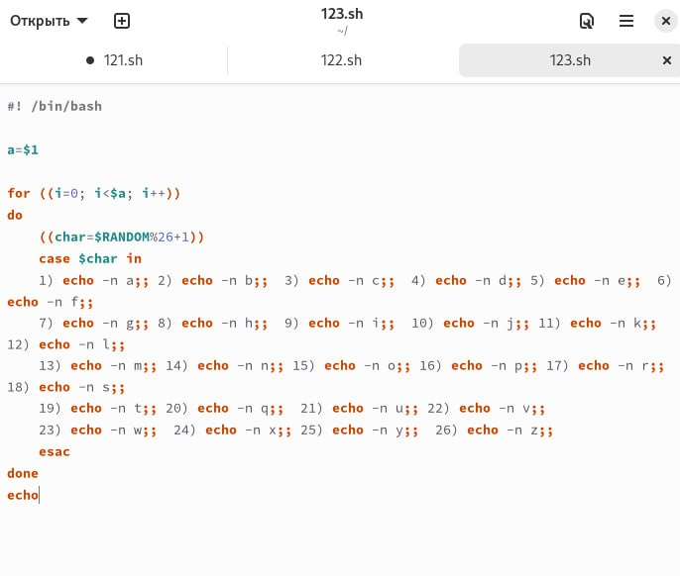

Рис. 7: Код программы

# 4 Выводы

* При выполнении данной лабораторной работы я изучила основы программирования в оболочке ОС UNIX, научилась писать более сложные командные файлы с использованием логических управляющих конструкций и циклов.